.…………… Eğitim-Öğretim Yılı …………………. Orta Okulu Fen Bilimleri Dersi
I. Dönem III. Yazılı Yoklama Soruları
Fen Bilimleri 6 Mahmut YILMAZ ../01/201…
Adı/Soyadı: Sınıfı:6/F Numarası: Notu:

Aşağıdaki cümlelerden doğru olanların başına D, yanlış olanların başına Y yazınız.(Her biri 1er puan)

A
10
Puan
Aşağıdaki çoktan seçmeli soruların doğru yanıtlarını işaretleyiniz. (Her bir soru 4 puandır)

D
60
Puan

1. ( ) Ergenlik döneminde büyüme ve gelişme hızlıdır.
2. ( ) Daltona göre atomlar berk,içi dolu ve bölünemez.
3. ( ) Katılar sıkıştırılamaz,gazlar ve sıvılar sıkıştırılabilir.
Bilgiler | Kütle | Ağırlık
Birimi kilogramdır. |  | 
Birimi Newton’dur. | 
Dinamometre ile ölçülür. | 
Eşit kollu terazi ile ölçülür. |  | 
4. ( ) Tüm maddeler atomlardan oluşmuştur.
5. ( ) Bir cismin kütlesi Dünya’da ve Ay’da aynıdır,değişmez.
6. ( ) Kuvvet eşit kollu terazi ile ölçülür.
7. ( ) Hücreler bir araya gelerek organları oluşturur.
8. ( ) Hamurun mayalanması fiziksel değişmeye örnektir.
9. ( ) Çimlenme için ışık gerekli değildir.
10.( ) Elementler aynı cins atomlardan oluşmuştur.
Aşağıda verilen kavramları,cümlelerdeki boşluklara doğru olarak yerleştiriniz.2 şer puan

B
20
Puan

(doku-lizozom-sürat-metre-saniye-bileşik-atom-Democritus Dalton-fiziksel-kimyasal-kuvvet-element)
- Camın kırılması …………………………. değişmeye örnektir.
- Atom fikrini ilk ortaya atan bilim adamı…………………………….tur.
- Hücre içi sindirim olayını ………………………….. gerçekleştirir.
- Duran bir cismi hareket ettiren , hareket eden bir cismi durduran ,cisimlerin yönünü ve şeklini değiştiren etkiye ………………………….. denir.
- Sürat birimi m/s ise;yol birimi ………,zaman birimi de …… dir.
- Aynı cins atomlardan oluşan maddelere …………………….. denir.
- Farklı cins atomların belirli oranlarda bir araya gelmesiyle oluşan maddelere ……………………………. denir.
- ……………………….. maddenin en küçük yapı birimidir.
- Atom teorisini bilimsel olarak ilk defa …………………………….. tanımlamıştır.
- Maddenin sadece iç görünümünün değiştiği olaylara ………………………………………. olaylar denir.
Aşağıdaki bulmacayı doldurunuz.(Her cevap 1 puan)

C
10
Puan

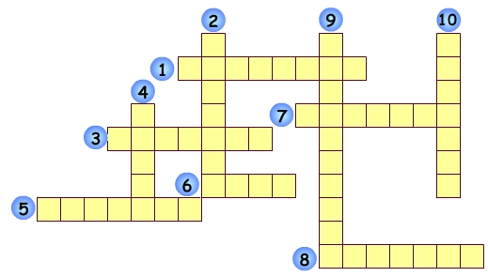

1.Maddelerin dış görünüşünde meydana gelen değişme
2.Yapısında birden fazla atom bulunduran saf madde
3.Fiziksel değişme ile oluşan madde
4.Kütlesi,hacmi olan atomlardan oluşan her şey
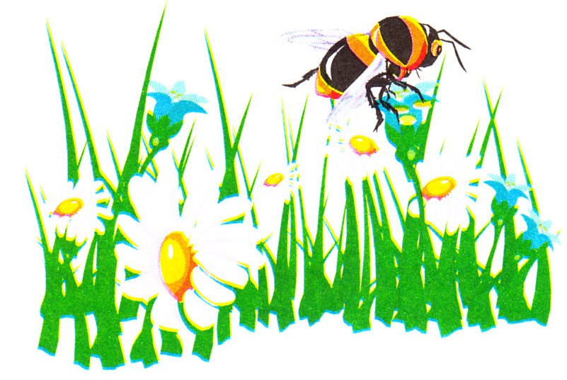
5.Aynı cins atomlardan oluşan saf madde
6.Tanecikleri arasındaki boşluk en az olan maddenin hali
7.Aynı veya farklı atomlardan oluşan atom kümeleri
8.Katı veya sıvılarda görülmeyen atom küçülmesi
9.Atom kavramını ilk ortaya atan bilim adamı
10.Sıvı veya gaz atomlarının yaptığı hareket

1.Buse, kütle ve ağırlık arasındaki farkları göstermek için şekildeki tabloyu hazırlıyor.Öğretmen,Buse’ye tabloda hata olduğunu söylüyor.
Buse, aşağıdakilerden hangisini yaparsa tablosu hatasız olur?
A) “Kilogram” ile “Newton” yer değiştirmelidir.
B) “Dinamometre” ile “eşit kollu terazi yer” değiştirmelidir.
C) “Birimi Newton’dur” ile “Dinamometre ile ölçülür” yer değiştirmelidir.
D) “Kütle” ile “ağırlık” yer değiştirmelidir.
2. Yol (m)

30
24
18
12
6
Zaman(s)
Doğukan 1 2 3 4 5
Beden eğitimi dersinde koşu yarışmasına katılan Doğukan’ın yol- zaman grafiği şekildeki gibidir.Doğukan’ın süratini hesaplayan Meral’in bulduğu sonuç aşağıdakilerden hangisidir?
A) 6 m/s B) 3 m/s C) 12 km/h D) 6 km/h
3.Mahmut öğretmen 6/F sınıfında maddelerde değişim konusunu işlerken aşağıdaki kazanımı tahtaya yazıyor.
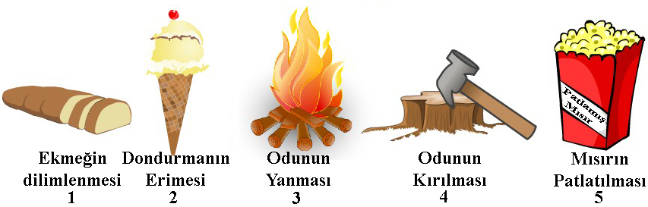

Kazanım 3.2 :Bir maddenin değişerek başka bir maddeye/ maddelere dönüştüğü olaylara örnekler verir.
Yukarıda yazılı olan kazanımı öğrencilerine kazandırmak isteyen Mahmut öğretmen,şekildeki resimlerden hangilerini öğrencilerine göstermelidir?
A) 1,2,4 B) 2,3,5 C) 1,4 D) 3,5
4.Aşağıdaki resimde anlatılmak istenen olay,aşağıdakilerden hangisidir?

A) Tozlaşma

B) Çimlenme

C) Polen oluşumu

D) Döllenme

5. Maddeleri oluşturan en küçük yapıtaşına ne denir?
A) Bileşik B) Element C) Molekül D) Atom
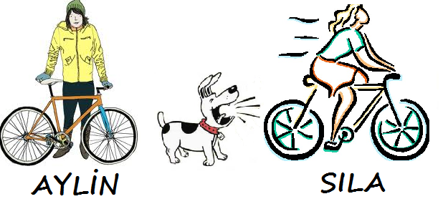
6.

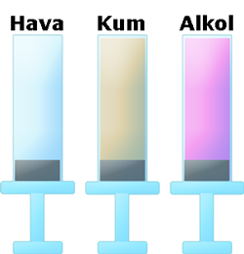
Aylin yol kenarında arkadaşını beklerken, Sıla bisikleti ile, arkasından havlayan köpekten hızlanarak kaçmaktadır. Bisikletlere uygulanan kuvvetler hakkında ne söylenebilir?
Aylin’in bisikleti Sıla’nın bisikleti
A) Dengelenmiş kuvvetler Dengelenmiş kuvvetler
etkisinde etkisinde
B) Dengelenmemiş kuvvetler Dengelenmemiş kuvvetler
etkisinde etkisinde
C) Dengelenmiş kuvvetler Dengelenmemiş kuvvetler
etkisinde etkisinde
D) Dengelenmemiş kuvvetler Dengelenmiş kuvvetler
etkisinde etkisinde
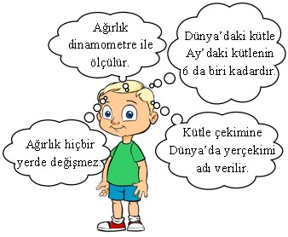
7.

6/F sınıfından Halil, Mahmut öğretmenin ödev olarak verdiği konuyu anlatmak için bilgilerden birkaçını aklında tutuyor.Halil’in aklında tuttuğu bilgilerden kaç tanesi yanlıştır?
A) 1 B) 2 C) 3 D) 4
8.Meral performans ödevi olan poster çalışması için katı, sıvı
ve gaz modelleri hazırlıyor. Hazırladığı modellerin hangilerinin katı, sıvı veya gaz olduklarını belirtmesi gerekmektedir.
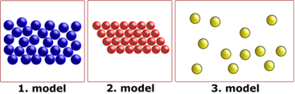

Buna göre,sizce Meral’in hazırladığı performans ödevinin doğru olabilmesi için 1.model,2.model ve 3.model yerine aşağıdakiler-
den hangisinin yazılması uygun olur?
1.Model 2.Model 3.Model
A) Sıvı Katı Sıvı
B) Sıvı Sıvı Gaz
C) Sıvı Katı Gaz
D) Katı Gaz Sıvı
9. Fen Bilimleri dersini çok seven Duru, Mahmut öğretmene rüyasında iki tane canlı ile röportaj yaptığını gördüğünü söylüyor. Öğretmeni,rüyasını anlatmasını isteyince Duru anlatmaya başlıyor.

Duru: Seni annen mi doğurdu yoksa yumurtadan mı çıktın?
Canlı: Yumurtadan çıkmışım, annem bana öyle dedi.
Duru: Annen seninle ilgilenir mi, sana bakar mı?
Canlı: Evet,çok ilgilenir.
Duru: Peki sen başkalaşım geçirdin mi?
Canlı: Yok yok! yumurtadan çıktığımda da böyleymişim.
Duru:Teşekkür ederim.
Sizce,Duru rüyasında hangi canlı ile röportaj yapmış olabilir?
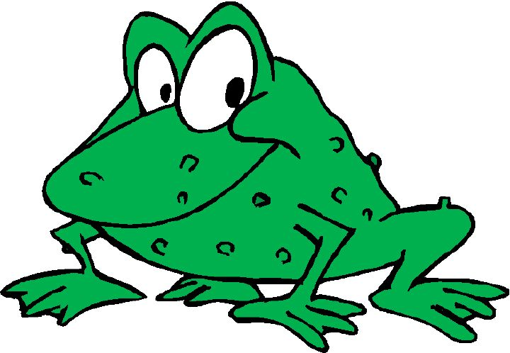
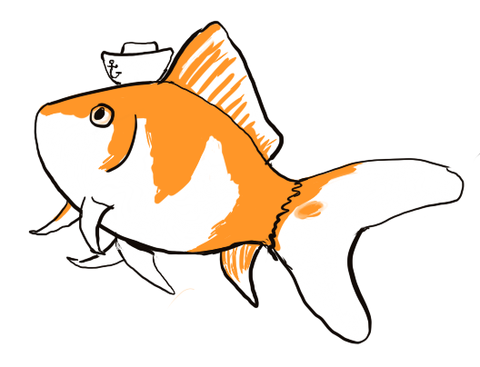
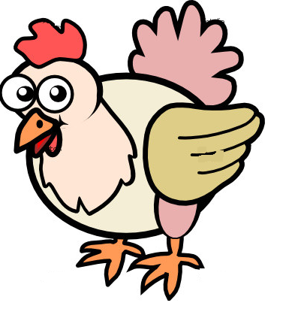
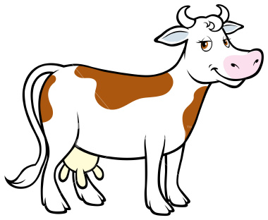
A) B) C) D)



10. Dünyada kütlesi 62 kg gelen Meral’in Aydaki kütlesi kaç kg dır?
A) 6 B) 12
C) 62 D) 620

11. Aşağıdakilerden hangisi fiziksel değişime örnek değildir?
A) kırılma B) yırtılma C) ufalanma D) yanma
12. Doğan,üç şırıngadan birincinin içerisine hava, ikincisine kum ve üçüncüsüne de alkol dolduruyor. Şırıngaların bir ucunu parmağı ile kapatıp pistonları sırayla itiyor. Sadece içerisinde hava olan şırınganın pistonunu hareket ettirebiliyor.
Doğan, bu etkinlik sonucunda aşağıdaki sonuçlardan hangisine ulaşamaz?
A) Havanın tanecikleri arasında çok fazla boşluk vardır.
B) Katıların tanecikleri arasında boşluk yoktur.
C) Havanın tanecikleri öteleme ve titreşim hareketi yapar.
D) Katılar ve sıvılar sıkıştırılamazlar.
13.Bir öğrenci,bir topu hangi doğrultuda havaya atarsa atsın,sonunda topun yere düşeceğini biliyor.
Bunun nedeni sizce aşağıdakilerden hangisidir?
A) Yer çekimi yerin merkezine doğru olduğu için
B) Topun kütlesi çok olduğu için
C) Yerin çekim kuvveti az olduğu için
D) Topun ağırlığı az olduğu için
14. Aşağıdaki dinamometreler ile ilgili verilen ifadelerden hangisi yanlıştır?
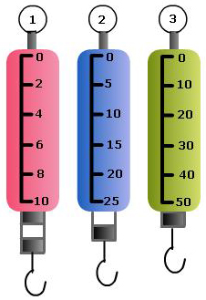
A) 1. dinamometre en fazla 5N’luk bir cismi ölçebilir.
B) 30N 2. dinamometreyi çalışmaz duruma getirir.
C) 15N ağırlığında bir cisim 2. ve 3. dinamometre ile ölçülebilir.
D) 2 kg kütleli bir cismin ağırlığını ölçmek için 2. ve 3. dinamometre kullanılabilir.

15.Aşağıda verilen canlılardan hangisi iç döllenme,dış gelişme gösterir?
A) Balık B) Yarasa C) Fil D) Yılan
CEVAP ANAHTARI
Not:Puanlar soruların yanında verilmiştir.Başarılar!
1 |  |  |  |  | 9
2 |  |  |  |  | 10
3 |  |  |  |  | 11
4 |  |  |  |  | 12
5 |  |  |  |  | 13
6 |  |  |  |  | 14
7 |  |  |  |  | 15
8
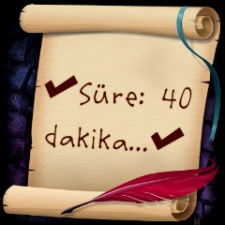
BİR İŞİ YAPIYORSAN,EN İYİSİ OLMALISIN!
Mahmut YILMAZ Fen Bilimleri Öğretmeni

…………… Eğitim-Öğretim Yılı …………………. Orta Okulu Fen Bilimleri Dersi
I. Dönem III. Yazılı Yoklama Soruları
Fen Bilimleri 6 Mahmut YILMAZ ../01/201…
Adı/Soyadı: Sınıfı:6/.. Numarası: Notu:

Aşağıdaki cümlelerden doğru olanların başına D, yanlış olanların başına Y yazınız.(Her biri 1er puan)

A
10
Puan
Aşağıdaki çoktan seçmeli soruların doğru yanıtlarını işaretleyiniz. (Her bir soru 4 puandır)

D
60
Puan

1. ( D ) Ergenlik döneminde büyüme ve gelişme hızlıdır.
2. ( D ) Daltona göre atomlar berk,içi dolu ve bölünemez.
3. ( Y ) Katılar sıkıştırılamaz,gazlar ve sıvılar sıkıştırılabilir.
Bilgiler | Kütle | Ağırlık
Birimi kilogramdır. |  | 
Birimi Newton’dur. | 
Dinamometre ile ölçülür. | 
Eşit kollu terazi ile ölçülür. |  | 
4. ( D ) Tüm maddeler atomlardan oluşmuştur.
5. ( D ) Bir cismin kütlesi Dünya’da ve Ay’da aynıdır,değişmez.
6. ( Y ) Kuvvet eşit kollu terazi ile ölçülür.
7. ( Y ) Hücreler bir araya gelerek organları oluşturur.
8. ( Y ) Hamurun mayalanması fiziksel değişmeye örnektir.
9. ( D ) Çimlenme için ışık gerekli değildir.
10.( D ) Elementler aynı cins atomlardan oluşmuştur.
Aşağıda verilen kavramları,cümlelerdeki boşluklara doğru olarak yerleştiriniz.2 şer puan

B
20
Puan

(doku-lizozom-sürat-metre-saniye-bileşik-atom-Democritus Dalton-fiziksel-kimyasal-kuvvet-element)
- Camın kırılması FİZİKSEL değişmeye örnektir.
- Atom fikrini ilk ortaya atan bilim adamı DEMOCRİTUS tur.
- Hücre içi sindirim olayını LİZOZOM gerçekleştirir.
- Duran bir cismi hareket ettiren , hareket eden bir cismi durduran ,cisimlerin yönünü ve şeklini değiştiren etkiye KUVVET denir.
- Sürat birimi m/s ise;yol birimi m zaman birimi de s dir.
- Aynı cins atomlardan oluşan maddelere ELEMENT denir.
- Farklı cins atomların belirli oranlarda bir araya gelmesiyle oluşan maddelere BİLEŞİK denir.
- ATOM maddenin en küçük yapı birimidir.
- Atom teorisini bilimsel olarak ilk defa DALTON tanımlamıştır.
- Maddenin sadece iç görünümünün değiştiği olaylara KİMYASAL olaylar denir.
Aşağıdaki bulmacayı doldurunuz.(Her cevap 1 puan)

C
10
Puan

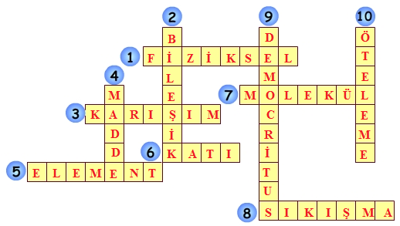

1.Maddelerin dış görünüşünde meydana gelen değişme
2.Yapısında birden fazla atom bulunduran saf madde
3.Fiziksel değişme ile oluşan madde
4.Kütlesi,hacmi olan atomlardan oluşan her şey
5.Aynı cins atomlardan oluşan saf madde
6.Tanecikleri arasındaki boşluk en az olan maddenin hali
7.Aynı veya farklı atomlardan oluşan atom kümeleri
8.Katı veya sıvılarda görülmeyen atom küçülmesi
9.Atom kavramını ilk ortaya atan bilim adamı
10.Sıvı veya gaz atomlarının yaptığı hareket

1.Buse, kütle ve ağırlık arasındaki farkları göstermek için şekildeki tabloyu hazırlıyor.Öğretmeni,Buse’ye tabloda hata olduğunu söylüyor.
Buse, aşağıdakilerden hangisini yaparsa tablosu hatasız olur?
A) “Kilogram” ile “Newton” yer değiştirmelidir.
B) “Dinamometre” ile “eşit kollu terazi yer” değiştirmelidir.
C) “Birimi Newton’dur” ile “Dinamometre ile ölçülür” yer değiştirmelidir.
D) “Kütle” ile “ağırlık” yer değiştirmelidir.
2. Yol (m)
30
24
18
12
6
Zaman(s)
Doğukan 1 2 3 4 5
Beden eğitimi dersinde koşu yarışmasına katılan Doğukan’ın yol- zaman grafiği şekildeki gibidir.Doğukan’ın süratini hesaplayan Meral’in bulduğu sonuç aşağıdakilerden hangisidir?
A) 6 m/s B) 3 m/s C) 12 km/h D) 6 km/h
3.Mahmut öğretmen 6/F sınıfında maddelerde değişim konusunu işlerken aşağıdaki kazanımı tahtaya yazıyor.

Kazanım 3.2 :Bir maddenin değişerek başka bir maddeye/ maddelere dönüştüğü olaylara örnekler verir.
Yukarıda yazılı olan kazanımı öğrencilerine kazandırmak isteyen Mahmut öğretmen,şekildeki resimlerden hangilerini öğrencilerine göstermelidir?
A) 1,2,4 B) 2,3,5 C) 1,4 D) 3,5
4.Aşağıdaki resimde anlatılmak istenen olay,aşağıdakilerden hangisidir?

A) Tozlaşma

B) Çimlenme

C) Polen oluşumu

D) Döllenme

5. Maddeleri oluşturan en küçük yapıtaşına ne denir?
A) Bileşik B) Element C) Molekül D) Atom
6.

Aylin yol kenarında arkadaşını beklerken, Sıla bisikleti ile, arkasından havlayan köpekten hızlanarak kaçmaktadır. Bisikletlere uygulanan kuvvetler hakkında ne söylenebilir?
Aylin’in bisikleti Sıla’nın bisikleti
A) Dengelenmiş kuvvetler Dengelenmiş kuvvetler
etkisinde etkisinde
B) Dengelenmemiş kuvvetler Dengelenmemiş kuvvetler
etkisinde etkisinde
C) Dengelenmiş kuvvetler Dengelenmemiş kuvvetler
etkisinde etkisinde
D) Dengelenmemiş kuvvetler Dengelenmiş kuvvetler
etkisinde etkisinde
7.

6/B sınıfından Halil, Şenay öğretmenin ödev olarak verdiği
konuyu anlatmak için bilgilerden birkaçını aklında tutuyor.
Halil’in aklında tuttuğu bilgilerden kaç tanesi yanlıştır?
A) 1 B) 2 C) 3 D) 4
8.Meral performans ödevi olan poster çalışması için katı, sıvı
ve gaz modelleri hazırlıyor. Hazırladığı modellerin hangilerinin katı, sıvı veya gaz olduklarını belirtmesi gerekmektedir.

Buna göre,sizce Meral’in hazırladığı performans ödevinin doğru olabilmesi için 1.model,2.model ve 3.model yerine aşağıdakiler-
den hangisinin yazılması uygun olur?
1.Model 2.Model 3.Model
A) Sıvı Katı Sıvı
B) Sıvı Sıvı Gaz
C) Sıvı Katı Gaz
D) Katı Gaz Sıvı
9. Fen Bilimleri dersini çok seven Duru, Kader öğretmene rüyasında iki tane canlı ile röportaj yaptığını gördüğünü söylüyor. Öğretmeni,rüyasını anlatmasını isteyince Duru anlatmaya başlıyor.

Duru: Seni annen mi doğurdu yoksa yumurtadan mı çıktın?
Canlı: Yumurtadan çıkmışım, annem bana öyle dedi.
Duru: Annen seninle ilgilenir mi, sana bakar mı?
Canlı: Evet,çok ilgilenir.
Duru: Peki sen başkalaşım geçirdin mi?
Canlı: Yok yok! yumurtadan çıktığımda da böyleymişim.
Duru:Teşekkür ederim.
Sizce,Duru rüyasında hangi canlı ile röportaj yapmış olabilir?
A) B) C) D)

10. Dünyada kütlesi 62 kg gelen Meral’in Aydaki kütlesi kaç kg dır?
A) 6 B) 12
C) 62 D) 620

11. Aşağıdakilerden hangisi fiziksel değişime örnek değildir?
A) kırılma B) yırtılma C) ufalanma D) yanma
12. Doğan,üç şırıngadan birincinin içerisine hava, ikincisine kum ve üçüncüsüne de alkol dolduruyor. Şırıngaların bir ucunu parmağı ile kapatıp pistonları sırayla itiyor. Sadece içerisinde hava olan şırınganın pistonunu hareket ettirebiliyor.
Doğan, bu etkinlik sonucunda aşağıdaki sonuçlardan hangisine ulaşamaz?
A) Havanın tanecikleri arasında çok fazla boşluk vardır.
B) Katıların tanecikleri arasında boşluk yoktur.
C) Havanın tanecikleri öteleme ve titreşim hareketi yapar.
D) Katılar ve sıvılar sıkıştırılamazlar.
13.Bir öğrenci,bir topu hangi doğrultuda havaya atarsa atsın,sonunda topun yere düşeceğini biliyor.
Bunun nedeni sizce aşağıdakilerden hangisidir?
A) Yer çekimi yerin merkezine doğru olduğu için
B) Topun kütlesi çok olduğu için
C) Yerin çekim kuvveti az olduğu için
D) Topun ağırlığı az olduğu için
14. Aşağıdaki dinamometreler ile ilgili verilen ifadelerden hangisi yanlıştır?
A) 1. dinamometre en fazla 5N’luk bir cismi ölçebilir.
B) 30N 2. dinamometreyi çalışmaz duruma getirir.
C) 15N ağırlığında bir cisim 2. ve 3. dinamometre ile ölçülebilir.
D) 2 kg kütleli bir cismin ağırlığını ölçmek için 2. ve 3. dinamometre kullanılabilir.
15.Aşağıda verilen canlılardan hangisi iç döllenme,dış gelişme gösterir?
A) Balık B) Yarasa C) Fil D) Yılan
CEVAP ANAHTARI
Not:Puanlar soruların yanında verilmiştir.Başarılar!
1 |  |  |  |  | 9
2 |  |  |  |  | 10
3 |  |  |  |  | 11
4 |  |  |  |  | 12
5 |  |  |  |  | 13
6 |  |  |  |  | 14
7 |  |  |  |  | 15
8
BİR İŞİ YAPIYORSAN,EN İYİSİ OLMALISIN!
Mahmut YILMAZ - Yakup TÜRKMENİLLİ
Funda AKPINAR - Şenay YELKEN
Kader AYDAR - Yağmur ÖNGÜÇ
Fen Bilimleri Zümre Öğretmenleri

